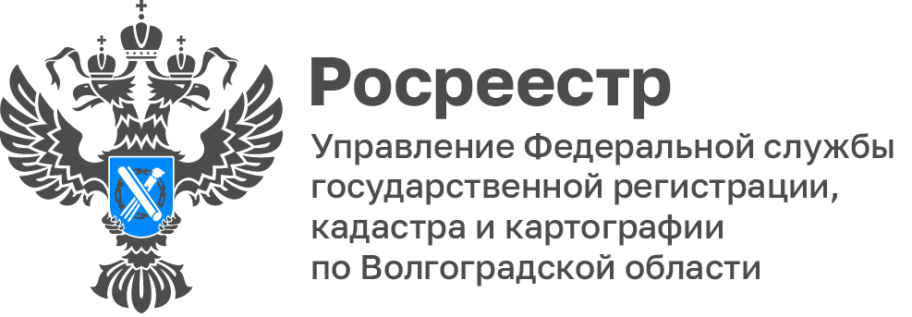

Комплексные кадастровые работы на территории региона затронут
34 тысячи объектов недвижимого имущества, рассказали
в Волгоградском Росреестре
В 2025 году на территории Волгоградской области проводятся комплексные кадастровые работы (ККР) на территории 94 кадастровых кварталов в 18 муниципальных образований в отношении 34 тыс. объектов недвижимого имущества.

Комплексные кадастровые работы направлены на уточнение границ земельных участков, определение местоположения контуров зданий
и сооружений, устранение реестровых ошибок и привязки объектов недвижимости к земельным участкам.

Всю необходимую информацию о кадастровых кварталах в границах которых выполняются ККР размещена на официальном сайте Управления Росреестра по Волгоградской области в разделе Открытая служба – Статистика и аналитика.

«Проведение комплексных кадастровых работ позволяет устранить противоречия, наполнить Единый государственный реестр недвижимости полными и точными сведениями, а также избежать споров в сфере земельных отношений», - подчеркнула заместитель руководителя Управления Наталья Коломыцева.
С уважением,
Заборовская Юлия Анатольевна,
Пресс-секретарь Управления Росреестра
по Волгоградской области
Mob: +7(937) 531-22-98
E-mail: zab.j@r34.rosreestr.ru

